中小企业声明函
本公司（联合体）郑重声明，根据《政府采购促进中小企业发展管理办法》（财库﹝2020﹞46 号）的规定，本公司（联合体）参加 哈尔滨市电工小学校 （单位名称）的 暖气清洗维修及装饰拆除后恢复服务（项目名称）采购活动，工程的施工单位全部为符合政策要求的中小企业（或者：服务全部由符合政策要求的中小企业承接）。相关企业（含联合体中的中小企业、签订分包意向协议的中小企业）的具体情况如下：
- 暖气清洗维修及装饰拆除后恢复服务（标的名称） ，属于 其他未列明行业（采购文件中明确的所属行业）；承建（承接）企业为 黑龙江华佳建设工程有限公司（企业名称），从业人员 50 人，营业收入为 50 万元，资产总额为 260 万元，属于 微型企业（中型企业、小型企业、微型企业）；
2、（标的名称） ，属于 （采购文件中明确的所属行业）；承建（承接）企业为 （企业名称），从业人员 人，营业收入为 万元，资产总额为 万元，属于 （中型企业、小型企业、微型企业）；
以上企业，不属于大企业的分支机构，不存在控股股东为大企业的情形，也不存在与大企业的负责人为同一人的情形。
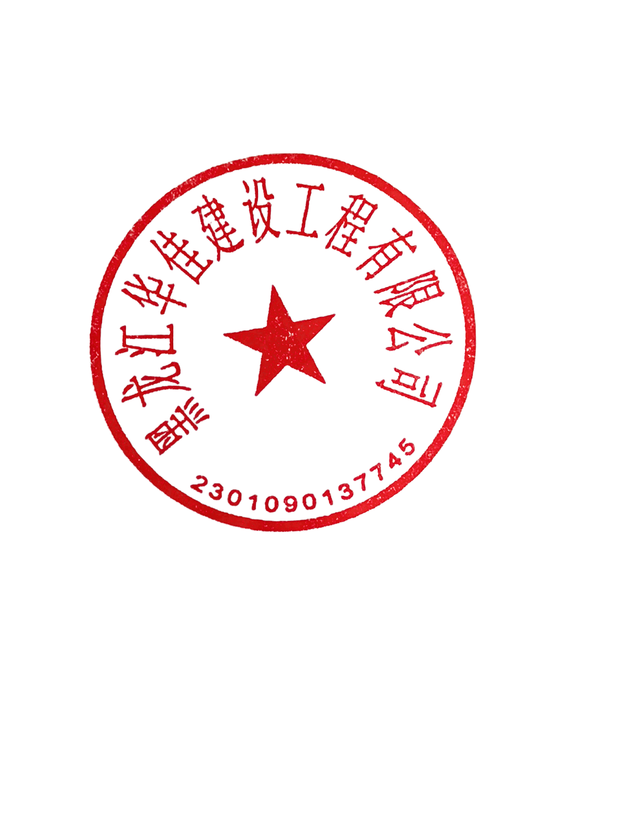
本企业对上述声明内容的真实性负责。如有虚假，将依 法承担相应责任。
企业名称（盖章）：黑龙江华佳建设工程有限公司
日 期：2023年12月25日
注：从业人员、营业收入、资产总额填报上一年度数据，无上一年度数据的新成立企业可不填报。

